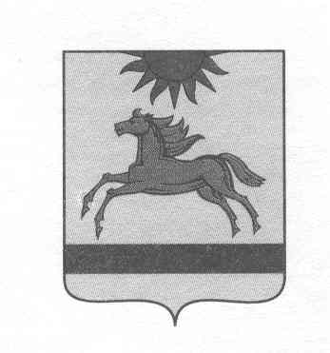
АДМИНИСТРАЦИЯ АРГАЯШСКОГО МУНИЦИПАЛЬНОГО РАЙОНА
ЧЕЛЯБИНСКОЙ ОБЛАСТИ

ПОСТАНОВЛЕНИЕ

« 30» декабря 2020 г. № 926

Об утверждении
муниципальной программы
«Развитие культуры
Аргаяшского муниципального района»

Руководствуясь Федеральным законом Российской Федерации от 06.10.2003 № 131-ФЗ «Об общих принципах организации местного самоуправления в Российской федерации», постановлением администрации Аргаяшского муниципального района от 02.10.2013 № 1748 «Об утверждении Порядка разработки, реализации и оценке эффективности муниципальных программ Аргаяшского муниципального района» и Уставом Аргаяшского муниципального района Челябинской области

администрация Аргаяшского муниципального района ПОСТАНОВЛЯЕТ:

- Утвердить муниципальную программу «Развитие культуры Аргаяшского муниципального района».
- Постановление администрации Аргаяшского муниципального района об утверждении муниципальной программы «Развитие культуры в Аргаяшском муниципальном районе» на 2020-2022 годы считать недействительным с 1 января 2021 года в части планового периода 2021-2023 годов.
- Организацию исполнения постановления возложить на руководителя муниципального казенного учреждения «Управление культуры, туризма и молодежной политики».
4. Разместить настоящее постановление на официальном сайте Аргаяшского муниципального района.
5. Контроль исполнения настоящего постановления возложить на заместителя главы Аргаяшского муниципального района по социальной политике Мусину Г.Н.

Глава Аргаяшского
муниципального района И.В. Ишимов

